Színház- és Filmművészeti Egyetem
Pannónia Ösztöndíj – munkatársi mobilitás
pályázati felhívás
2025/26-os év

A Színház- és Filmművészeti Egyetem (SZFE) pályázatot hirdet a Pannónia Program - munkatársi mobilitás ösztöndíjra, munkatársi mobilitás keretében megvalósuló támogatás elnyerésére a 2025-ös évben.

Általános tudnivalók

A Pannónia Ösztöndíjprogram a Kulturális és Innovációs Minisztérium által létrehozott felsőoktatási ösztöndíjprogram, melynek lebonyolítását a Tempus Közalapítvány koordinálja.

A mobilitások célja fogadó intézményben kapcsolattartás és szakmai hálózatok fejlesztése, szakértelem és tudásmegosztás, új innovatív pedagógiai, tanterv fejlesztési és digitális készségek elsajátítása, személyes és nyelvi kompetenciák fejlesztése, jó gyakorlatok elsajátítása, közös képzések és projektek előkészítése, képzési programokon részvétel.

Munkatársi mobilitási támogatást az SZFE munkavállalói tevékenységében (alkalmazotti státuszban vagy óraadóként) foglalkoztatott EU-s állampolgárságú munkavállalója kaphat.

Támogatható tevékenységek:

- Képzési célú mobilitás (2-60 nap)

A jelen pályázati felhívásban a mobilitások a rendelkezésre álló aktuális támogatási keret függvényében valósulhatnak meg.

Képzési célú mobilitás

Képzési célú munkatársi mobilitás esetén a részt vevő munkatárs egy külföldi felsőoktatási partnerintézménynél, vállalkozásnál vagy más releváns munkahelyen vehet részt olyan képzési tevékenységben, ami megfelelő a felsőoktatási intézménynél végzett mindennapi munkája szempontjából. A képzés megvalósítható képzési események, tréningek, szakmai látogatások vagy megfigyelési időszakok formájában is. (job shadowing). Kizárólag résztvevőként történő megjelenés konferenciákon nem támogatható!
Képzési programok itt böngészhetőek: http://staffmobility.eu/staff-week-search

A képzési rendezvények regisztrációs díját az SZFE utalhatja, amennyiben az nem haladja meg az 500 EUR-t. Magasabb regisztrációs díj esetében a regisztrációs díj teljes egésze a résztvevőt terheli.
A regisztrációs díj átvállalásának lehetősége minden esetben a beérkezett érvényes pályázatok sorrendjében és a rendelkezésre álló keretek függvényében kerül megállapításra.

Pályázati dokumentumok benyújtása

1) A pályázati űrlap kitöltése: https://forms.office.com/e/Vve44d1W0X

2) A pályázati adatlap (1. sz csatolmány) megküldése: közvetlen felettes aláírásával ellátva papír alapon, vagy jó minőségű szkennelt formában kérjük eljuttatni a Nemzetközi Igazgatósághoz, 1016 Budapest, Mészáros utca 48. II emelet 230-as iroda – illetve az erasmus@szfe.hu címre.

A pályázatok benyújtásának határideje - 2026. március 30.

Az elbírálás szempontjai

A beadott pályázatok sorrendjét is figyelembe véve, azokat kizárólag a rendelkezésre álló keretösszeg terhére tudjuk elbírálni. Amennyiben a rendelkezésre álló források lehetővé teszik, az SZFE pótpályázati felhívást tehet közzé.
A pályázatok elbírálásánál előnyt élvezhet, aki még nem vett részt mobilitáson, illetve, akinek mobilitás alatt végzett tevékenysége közvetlen hozzájárul az egyetem nemzetközi kapcsolatainak ápolásához.

A nyertes pályázókkal az SZFE támogatási szerződést köt.
A támogatási szerződés tartalmazza a támogatás pontos összegét, annak kifizetésének feltételeit és módját.

A részvevő egyénileg keresi a fogadó helyét és gondoskodik külföldi utazása, szállása megszervezéséről.

Kapcsolódó dokumentumok és kötelezettségek

A nyertes pályázók kötelezően kitöltendő dokumentuma a Mobilitási Megállapodás - mely dokumentum tartalmazza a kiutazás helyszínét, dátumát és a munkatervet.

A nyertes pályázókkal az SZFE támogatási szerződést köt. A támogatási szerződés tartalmazza a Pannónia ösztöndíjprogram támogatásának pontos összegét, annak kifizetésének feltételeit és módját.

A mobilitás után a résztvevő a nemzetközi igazgatóságon leadja az időtartam igazolást _a mobilitás záró dátumát követően, legkésőbb 3 héten belül.

A mobilitás után a résztvevő elkészíti szakmai beszámolóját, melyet aláírásával ellát – ennek formájáról, a későbbiekben kapnak tájékoztatást a pályázók.

Egyéb tudnivalók

A részvevőnek megfelelő egészség-, felelősség- és balesetbiztosítással kell rendelkeznie kell a mobilitás idejére.

A pályáztatás során hamis adatok és nyilatkozatokat benyújtása a támogatási összeg teljes visszafizetésének kötelezettségét vonhatja maga után.

A mobilitás alatt kizárólag a fizikailag megvalósított, kifelé irányuló mobilitások támogathatóak.

A támogatás összege

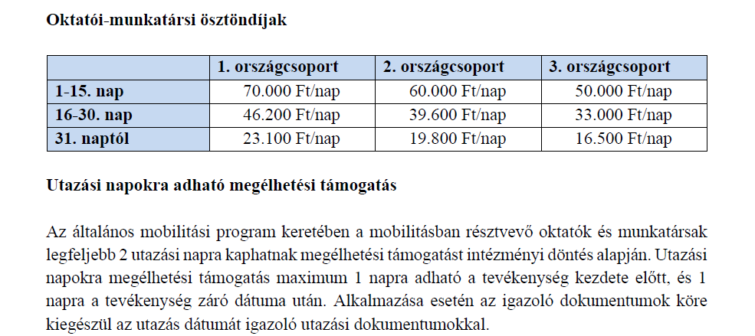

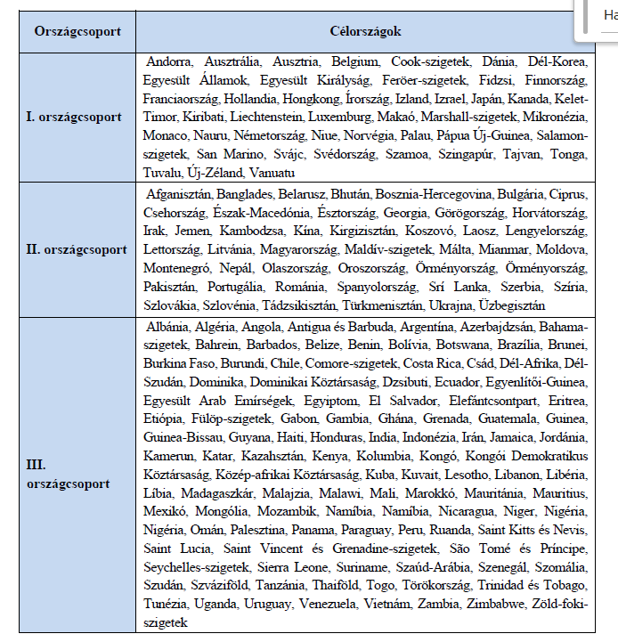

Sikeres pályázást kívánunk !

Zsille Éva
Nemzetközi Igazgatóság
erasmus@szfe.hu
T: 00 36 30 281 7357
Mészáros utca 48, II. em 230. iroda

